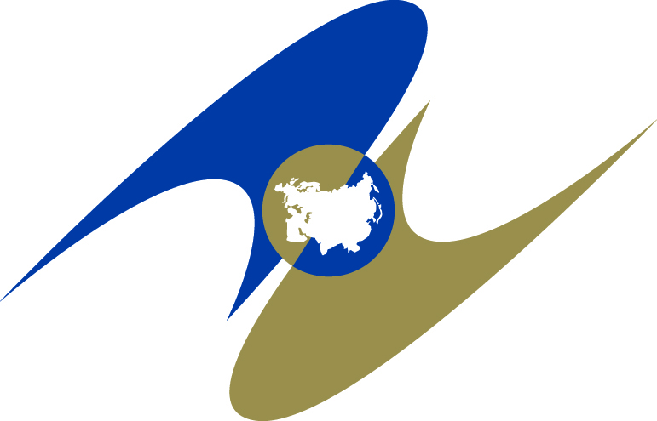

ЕВРАЗИЙСКАЯ ЭКОНОМИЧЕСКАЯ КОМИССИЯ
СОВЕТ

РЕШЕНИЕ

«17» мая 2017 г. | № 21 | г. Москва


О техническом регламенте
Евразийского экономического союза
«О безопасности оборудования для детских
игровых площадок»

В соответствии со статьей 52 Договора о Евразийском экономическом союзе от 29 мая 2014 года и пунктом 29
приложения № 1 к Регламенту работы Евразийской экономической комиссии, утвержденному Решением Высшего Евразийского экономического совета от 23 декабря 2014 г. № 98, Совет Евразийской экономической комиссии решил:
1. Принять прилагаемый технический регламент Евразийского экономического союза «О безопасности оборудования для детских игровых площадок» (ТР ЕАЭС 042/2017).
2. Установить, что технический регламент Евразийского экономического союза «О безопасности оборудования для
детских игровых площадок» (ТР ЕАЭС 042/2017) вступает в силу
по истечении 18 месяцев с даты его принятия.

3. Настоящее Решение вступает в силу по истечении 30 календарных дней с даты его официального опубликования.

Члены Совета Евразийской экономической комиссии:

От Республики  Армения | От Республики  Беларусь | От Республики  Казахстан | От Кыргызской  Республики | От Российской  Федерации
В. Габриелян | В. Матюшевский | А. Мамин | О. Панкратов | И. Шувалов

